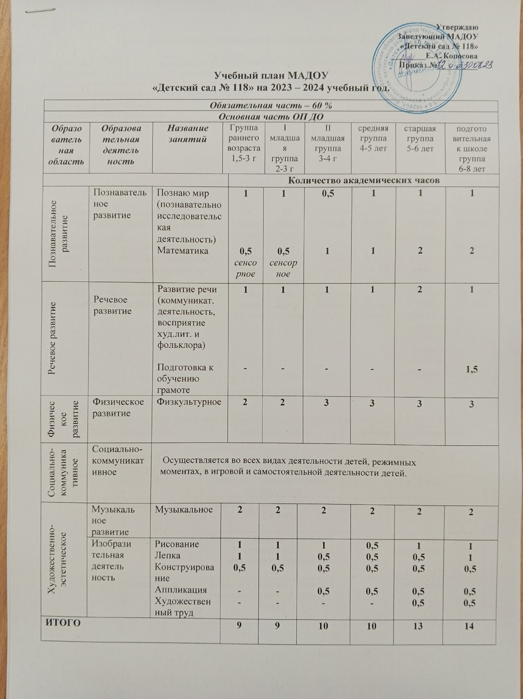

Часть, формируемая участниками образовательного процесса – 40 %

Реализация регионального компонента. Осуществляется через использование материала регионального содержания в ходе совместной деятельности взрослых и детей на вечернем сборе и в игровой деятельности, в процессе развлечений, праздников, экскурсий, а также в сотрудничестве с семьями воспитанников и при сетевом взаимодействии с учреждениями города.
Сотрудничество с семьей.
Взаимодействие с социумом.
Социально-коммуникативное | Духовно-нравственное |  | - | - | - | - |  | 1 | 1
 | Всего в неделю |  | 9 | 9 | 10 | 10 |  | 14 | 15
Продолжительность непрерывной образовательной деятельности детей |  |  | Не более 10 мин | Не более 10 мин | Не более  15 мин |  | Не более 20 мин | Не более 25 мин | Не более 30 мин
Максимально допустимый объем недельной образовательной нагрузки, включая реализацию дополнительных образовательных программ |  |  | Не более  1час 30 мин | Не более  1час 30 мин | Не более  2 ч 45 мин |  | Не более  4 часа | Не более  6 ч 15 мин | Не более  8 ч 30 мин
По ФОП – дневная суммарная образовательная нагрузка |  |  | Не более 20 мин | Не более 20 мин | Не более 30 мин |  | Не более 40 мин | Не более 50 мин, или не более 75 мин при условии 1 занятия вечером | Не более 90 мин

УЧЕБНАЯ НАГРУЗКА
Максимально допустимый объем учебной нагрузки на ребенка с 2 до 7 лет
Возрастная группа | Учебная нагрузка | Общее время занятий в неделю
1 младшая,  группа р.в. | 5 дней по 2 занятия  (9 занятий*10)=90 минут | 1 час 30 минут
2 младшая | 5 дней по 2 занятия (15 минут* 10)=150 минут | 2 ч 30 мин
средняя | 5 дней по 2 занятия (20 минут* 10)=200 минут | 3 ч 20 минут
Старшая | 4 дня по 3 занятия, 1 день по 2 занятия (25 минут*14)=350минут | 5 ч 50 минут  (6ч15 мин)
Подготовительная | 4 дня по 3 занятия, 1 день по 4 занятия (30 минут* 15)=450 минут | 7 ч 30 мин
Примерное распределение образовательной деятельности
при работе по пятидневной неделе

Виды ОД ////  Возрастные группы | 1 младшая группа, группа р.в. | 2 младшая группа | Средняя  группа | Старшая группа | Подготовительная группа
Познавательное развитие | 1,5 | 1,5 | 2 | 2 | 3
Математика | 0,5 | 1 | 1 | 2 | 2
Познавательно-исследовательская деятельность. Ознакомление с окружающим миром | 1 | 0,5 | 1 | 1 | 1
Речевое развитие | 1 | 1 | 1 | 2 | 2,5
Коммуникативная деятельность | 0,5 | 0,5 | 0,5 | 1 | 0,5
Восприятие художественной литературы и фольклора | 0,5 | 0,5 | 0,5 | 1 | 0,5
Подготовка к обучению грамоте | - | - | - | - | 1,5
Художественно-эстетическое развитие | 4,5 | 4,5 | 4 | 5 | 5,5
рисование | 1 | 1 | 0,5 | 1 | 1
лепка | 0,5 | 0,5 | 0,5 | 1 | 1
конструирование | 0,5 | 0,5 | 0,5 | 0,5 | 0,5
Аппликация, художественный труд | 0,5 | 0,5 | 0,5 | 0,5 | 1
Музыкальная деятельность | 2 | 2 | 2 | 2 | 2
Социально-коммуникативное развитие | Осуществляется во всех видах деятельности детей, режимных моментах в игровой и самостоятельной деятельности детей.
Духовно-нравственное | - | - | - | 1 | 1
Физическое развитие | 2 | 3 | 3 | 3 | 3
Физическая культура в помещение | 2 | 3 | 2 | 2 | 2
Физическая культура на улице | - | - | 1 | 1 | 1
Итого | 9 | 10 | 10 | 14 | 15
Норма СанПиН | 9 | 10 | 10 | 15 | 15

Организованная деятельность в ходе режимных моментов.

Утренняя гимнастика | ежедневно | ежедневно | ежедневно | ежедневно | ежедневно
Комплексы закаливающих процедур | ежедневно | ежедневно | ежедневно | ежедневно | ежедневно
Гигиенические процедуры | ежедневно | ежедневно | ежедневно | ежедневно | ежедневно
Ситуативные беседы при проведении режимных моментов | ежедневно | ежедневно | ежедневно | ежедневно | ежедневно
Чтение художественной литературы | ежедневно | ежедневно | ежедневно | ежедневно | ежедневно
Дежурства | ежедневно | ежедневно | ежедневно | ежедневно | ежедневно
Прогулки | ежедневно | ежедневно | ежедневно | ежедневно | ежедневно
Самостоятельная деятельность детей

Игра | ежедневно | ежедневно | ежедневно | ежедневно | ежедневно
Самостоятельная деятельность детей в центрах (уголках) развития | ежедневно | ежедневно | ежедневно | ежедневно | ежедневно

